Информираност и нагласи на пълнолетните български граждани към процеса на цифровизация в България

Февруари, 2013

Социални, Политически и Маркетингови Проучвания | 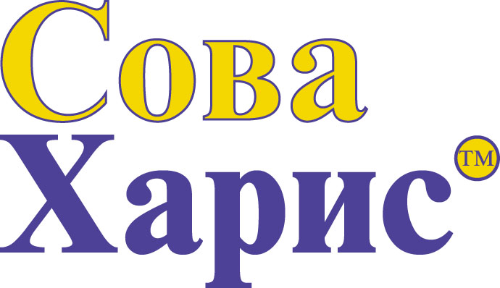
София 1404, кв. „Манастирски ливади”, ул. „Костенски водопад”,
блок 21, вх. А, ет. 1, ап. 4, тел/факс: 02 963 43 90
e-mail: sova-5@intech.bg

Методика на изследването
Период на провеждане: | 11 – 18 февруари 2013 г.
Извадка: | Основната извадка е представителна за населението на България над 18 годишна възраст. Чрез двустепенна гнездова извадка са подбрани 200 гнезда на територията на страната, като във всяко гнездо са интервюирани по 5 души. Допълващата извадка е от 300 лица със специфични социални потребности.
Генерална съвкупност: | 6 162 747 души. 1% на извадката съответства на  ~61 627 души.
Обем на извадковата съвкупност: | 1300 души над 18-годишна възраст.
Стохастична грешка: | Максимална грешка за 50% относителен дял при 95% гаранционна вероятност: 2,72%.
Метод на регистриране на информацията: | Стандартизирано face-to-face интервю, провеждано в дома на респондента.

Характеристики на изследваната съвкупност
Изводи

- Значителна част от населението на България са чували, чели или виждали рекламни материали свързани преминаването от ефирна аналогова към ефирна цифрова телевизия;
- Болшинството от българите смятат, че информационната кампания за цифровизацията, предоставя напълно достатъчна и ясна информация;
- 13% от жителите на страната споделят, че са посещавали интернет страницата cifrovizacia.bg;
- От потребителите на ефирна аналогова телевизия, 5% твърдят, че разполагат с телевизор с вграден цифров MPEG-4 тунер;
- Всеки пети жител на страната заявява, че е много добре запознат с разликата между аналоговото и цифровото ефирно излъчване;
- Според повече от половината от населението на страната, нищо няма да се промени за настоящите абонати на кабелна, сателитна телевизия или IPTV, след 1 септември 2013г.
- Всеки четвърти от жителите на България е наясно с това каква е разликата между MPEG-2 и MPEG-4 цифров декодер.
- Данните показват, че над три четвърти от пълнолетното население на страната, знаят, че хората, които не разполагат с вграден цифров MPEG-4 декодер и в момента гледат само ефирна (обикновена) телевизия, ще трябва да се снабдят с външно устройство (set top box), за да продължат да гледат ефирно телевизия след 01.09.2013г.
- 58% от пълнолетните в страната са наясно, че един MPEG-4 декодер може да се използва само за един телевизор.
- Една четвърт от българите са категорични, че цена от порядъка на 60-70лв. би ги отказала от купуването на цифров декодер.
- Близо пет пъти се увеличил делът от населението, което знае, че на 01.09.2013г. ще бъдат преустановени ефирните аналогови сигнали за сметка на цифровите.
- Делът на хората, които не знаят, че на 01.03.2013г. започва излъчването на ефирни цифрови честоти (първоначално паралелно с аналоговите) е с 33% по-нисък спрямо същият от предходното проучване през месец ноември миналата година.
- С 23% повече знаят, че ще е необходим цифров декодер (set top box), за да могат да се приемат цифрови сигнали ефирно след 01.09.2013г.

